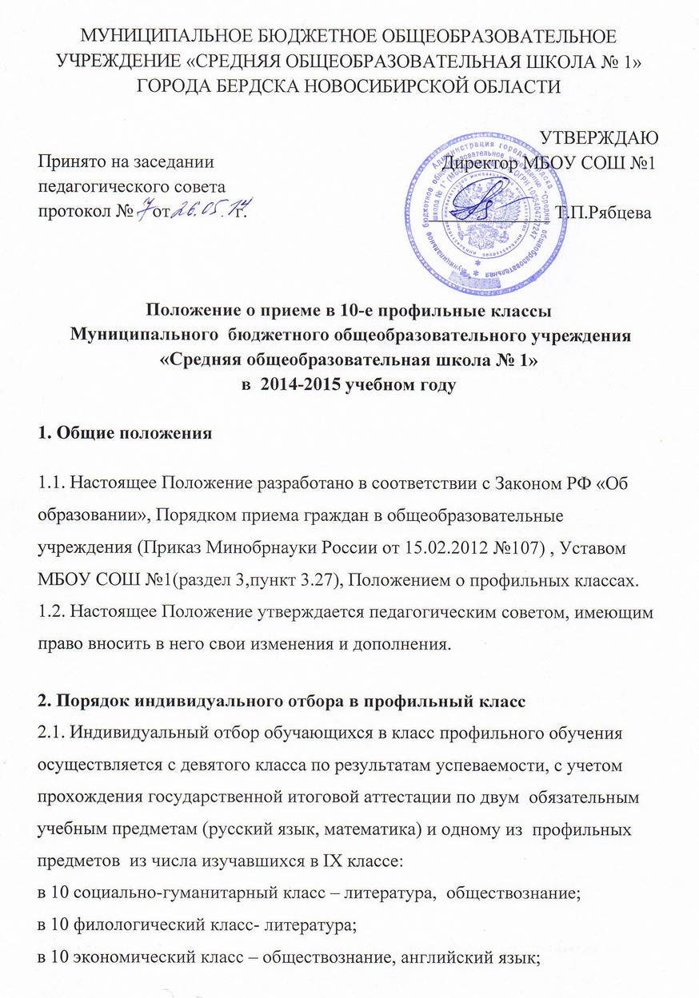
в 10 специализированный математический класс – физика, информатика;
в 10 специализированный химический класс – химия, биология;
в 10 специализированный инженерно-технологический класс – физика, информатика.

2.2. Прием обучающихся в профильные классы начинается после выдачи аттестатов об основном общем образовании в сроки, установленные образовательным учреждением. Прием осуществляется комиссией образовательного учреждения.

2.3. Наполняемость профильных классов устанавливается в количестве 25 человек. При наличии необходимых условий и средств возможно комплектование профильных классов с меньшей наполняемостью, но не менее 15 человек.

2.4. В профильные классы МБОУ СОШ №1 принимаются обучающиеся, успешно сдавшие экзамены по обязательным предметам. Преимущественным правом поступления в профильные классы пользуются выпускники 9-х классов, имеющие:
- средний балл аттестата не ниже 4,5, а также средняя итоговая отметка по обязательным экзаменационным дисциплинам (русскому языку и математике) должна быть не менее «4»;
- имеющие по профильным предметам отметки «4» и «5», при этом хотя бы один профильный предмет должен быть сдан из числа необязательных экзаменов по выбору(на 2014-2015 год в условиях переходного периода –тестирование ,эссе ,собеседование и т.д.);
- победители и призеры муниципальных и региональных олимпиад по предметам профильного обучения, проживающие на территории, закрепленной за МБОУ СОШ №1;
- обучающиеся, принимаемые в МБОУ СОШ №1 в порядке перевода из другой образовательной организации, если они получали основное общее образование в классе с углубленным изучением отдельных учебных предметов, либо в классе соответствующего профильного обучения.

Показатель ГИА для профильных предметов должен быть не менее определенного значения (устанавливает ОУ с учетом «Рекомендаций ФИПИ по использованию и интерпретации результатов выполнения экзаменационных работ для проведения ГИА выпускников основной школы»).

2.5. Если количество поданных заявлений превышает количество мест в профильном классе, выпускникам 9-х классов предоставляется возможность продолжения обучения в классе универсального обучения.

2.6. Информирование обучающихся, родителей (законных представителей) о сроках, времени, месте подачи заявлений и процедуре индивидуального отбора осуществляется МБОУ СОШ №1 через школьный сайт и информационные стенды, ученические и родительские собрания:
в класс профильного обучения не позднее 1 февраля текущего года.

2.7. Для решения вопроса о зачислении в профильный класс выпускники 9-х классов представляют в МБОУ СОШ №1:
заявление о зачислении на имя директора общеобразовательного учреждения;
аттестат об основном общем образовании;
личное дело;
медицинскую карту;
справку с места жительства;
портфолио (материалы, подтверждающие достижения учащегося по профильным предметам выбранного профиля).

2.8. Документы, представленные выпускниками 9-х классов, регистрируются в приемной общеобразовательного учреждения в журнале приема заявлений. После регистрации заявления заявителю выдается документ, содержащий следующую информацию:
входящий номер заявления;
перечень представленных документов и отметка об их получении, заверенная подписью секретаря или ответственного за прием документов;
сведения о сроках уведомления о зачислении в 10-е классы;
контактные телефоны образовательного учреждения для получения дополнительной информации.

2.9. Все представленные документы рассматриваются на заседании комиссии. Принятое решение оформляется протоколом заседания комиссии. Время работы по набору в 10 класс комиссии устанавливает МБОУ СОШ №1.
В состав комиссии включаются:
а) представители администрации МБОУ СОШ №1 ;
б) педагогические работники МБОУ СОШ №1 , осуществляющие обучение по соответствующим профильным учебным предметам.

2.10. Зачисление обучающихся в МБОУ СОШ №1 осуществляется на основании протокола заседания комиссии по результатам индивидуального отбора (рейтинга обучающихся) и оформляется приказом директора МБОУ СОШ №1 не позднее 10 дней до начала учебного года.
При равных результатах индивидуального отбора учитывается средний балл аттестата об основном общем образовании, исчисляемый как среднее арифметическое суммы итоговых отметок.
2.11. Информация об итогах индивидуального отбора и зачислении в профильный класс доводится до обучающихся, родителей (законных представителей) посредством размещения на школьном сайте и информационных стендах МБОУ СОШ №1 не позднее 3 дней после даты зачисления.
2.12. Списки сформированных 10-х профильных классов и информация о приеме учащихся доводится до сведения заявителей до 1 июля текущего года.

2.13. В исключительных случаях осуществляется дополнительный прием в период с 15 до 30 августа. После окончания комплектования зачисление в профильный класс общеобразовательного учреждения оформляется приказом руководителя школы и доводится до сведения заявителей и учредителя не позднее 30 августа текущего года.

2.14. Всех учащихся, зачисленных в профильные классы, и их родителей (законных представителей) общеобразовательное учреждение обязано ознакомить с Уставом ОУ, Лицензией на право ведения образовательной деятельности, Свидетельством о государственной аккредитации и другими документами, регламентирующими деятельность учреждения.

2.15. За учащимися профильных классов (при отсутствии академической задолженности) сохраняется право перехода в общеобразовательный (универсального обучения) класс по их заявлению. Им может быть предоставлено право изменения профиля обучения в течение учебного года при следующих условиях:
· отсутствие академических задолженностей за прошедший период обучения;
· сдача зачетов для ликвидации пробелов в знаниях по предметам вновь выбранного профиля.

2.16. Учащиеся 10-х профильных классов, имеющие академическую задолженность по итогам полугодия по профильным учебным предметам, могут быть переведены в непрофильный класс универсального обучения по решению педагогического совета ОУ.

2.17. Для рассмотрения конфликтных ситуаций по вопросам приема и перевода учащихся 10-х профильных классов создается комиссия по рассмотрению обращений, заявлений детей или их родителей (законных представителей).

3. Порядок отчисления обучающихся из в профильных классов

3.1. Отчисление из профильных классов осуществляется на основании и в порядке, установленном Законом РФ «Об образовании в Российской Федерации», и закрепляется в Уставе ОУ.

